多模态情感特征提取与时序对齐
问题一的分析与数学建模
针对附件1中100条英文视频，建立以词级时间区间为统一索引的三模态特征提取模型。模型将文本上下文表示、声学描述符、面部表情与头部姿态映射到同一词序列，同时保留原始帧级特征、时间映射和质量掩码。现有运行结果覆盖全部样本，共生成1931个词级位置，语音有效覆盖率为100%，视觉有效覆盖率为82.91%；结构与聚合复算检查未发现错误。上述指标反映数据生成与可用性，不代表人工验证的对齐准确率。
关键词 多模态特征提取；CTC强制对齐；Viterbi算法；时间重叠加权；可追溯时序表示

1 问题分析

1.1 任务目标与研究边界
问题一要求从原始素材出发，给出特征定义、提取方法以及跨模态时序组织规则。与直接使用预计算特征不同，本问需要说明每个数值向量来自哪段文本、哪段语音及哪些视频帧。因此，模型的主要输出是可核验的时序特征文件，而不是情感极性或情感强度的预测结果。本文仅使用赛题提供的样本，预训练工具用于冻结参数的基础处理，不使用情感标签训练或微调特征提取器。

1.2 异构模态带来的建模困难
文本以离散词语承载语义，音频是连续采样信号，视频则以帧记录面部状态。三者既有采样频率差异，也有表示维度和有效观测范围差异。若仅将序列裁剪到相同长度，则相同下标未必对应同一段内容；若对整句直接求平均，则会丢失局部情感变化和证据位置。另一方面，画外音、遮挡及转写不匹配可能使某些模态的局部信息不可用，需将“没有观测”与“观测值恰为零”明确区分。

1.3 以词为时序锚点的解决思路
本文先独立提取各模态特征，再利用已知转写与音频进行强制对齐，为每个词确定时间区间，最后按区间重叠长度聚合语音和视觉特征。词级索引兼顾语言可读性与时间可定位性，便于将数值输出回查至原始素材。对齐低分、无人脸及多人脸情况通过独立标记保留，不通过删除样本提高表面覆盖率。
表1 问题一的要求与对应实现
题目要求 | 实现方式 | 核验材料
样本覆盖完整 | 100条样本逐一匹配并保留 | 清单、特征文件、源视频哈希
时序组织可核验 | 词区间、源帧索引、有效长度与掩码 | 逐词明细与典型样本图
方法可复现 | 固定配置、模型修订号与处理日志 | 环境快照、代码与运行说明

2 模型假设与符号说明

2.1 建模假设及适用条件
第一，容器中的音频、视频时间戳可作为建立公共时间轴的依据。程序使用实际解码时间戳而非单纯按帧号除以帧率换算；存在音频缺口时保留观测掩码。该假设不排除源视频本身已有音画偏移，因此所得对应关系仍受素材质量限制。
第二，给定转写可作为强制对齐的目标序列，但不假定其与音频始终一致。数字读法采用显式映射，不修改原始文本；无法建立合法路径时标记失败，低分路径保留复核信息。该处理把文本一致性作为需要检查的条件，避免把强制匹配误写为已证实的正确匹配。
第三，源帧特征在其短时间支持区间内可由当前帧代表，因而能用时间重叠长度进行加权。该近似适合构造词级统计量，但会平滑词内变化；原始帧级数据同时保存，允许后续使用更细粒度方法重新分析。
第四，视觉端每帧选择最大人脸作为候选表达主体。这是确定性选择规则，而不是已验证的说话人识别假设。多人脸与低检出率场景需回看，不能仅凭人脸面积确定该人正在发声。

2.2 主要符号
表2 数学符号及其含义
符号 | 定义或含义
n，N | 样本索引与样本总数，本问N = 100
Dₙ，Lₙ | 第n条样本的解码时长与词数
wᵢ，Sᵢ | 第i个词及其对应的文本子词下标集合
Iᵢ = [sᵢ,eᵢ) | 第i个词在公共时间轴上的区间
Jⱼ = [gⱼ,fⱼ) | 第j个声学帧或视觉帧的时间支持区间
xⱼ，mⱼ | 源帧特征向量与有效观测指示量
pₜ(c)，ℓ | 第t个声学时间步的字符概率与目标字符序列
zₛ，δₜ(s) | CTC增广状态的符号及到达状态的最优对数分数
qᵢ，rᵢ | 词级对齐分数及低分复核标记
wᵢⱼ，Wᵢ | 词与源帧的重叠权重及该词的总权重
μᵢ，σᵢ | 重叠加权均值向量与逐维标准差向量
Xᵗ，Xᵃ，Xᵛ | 词级文本、语音、视觉特征矩阵
为简化表达，后文在单条样本内省略样本下标n。时间单位统一为秒，区间采用左闭右开约定。模态掩码为True表示存在有效观测贡献；补齐掩码为True表示批量输入中人为增加的位置，二者含义相反。

3 总体框架与原始数据处理
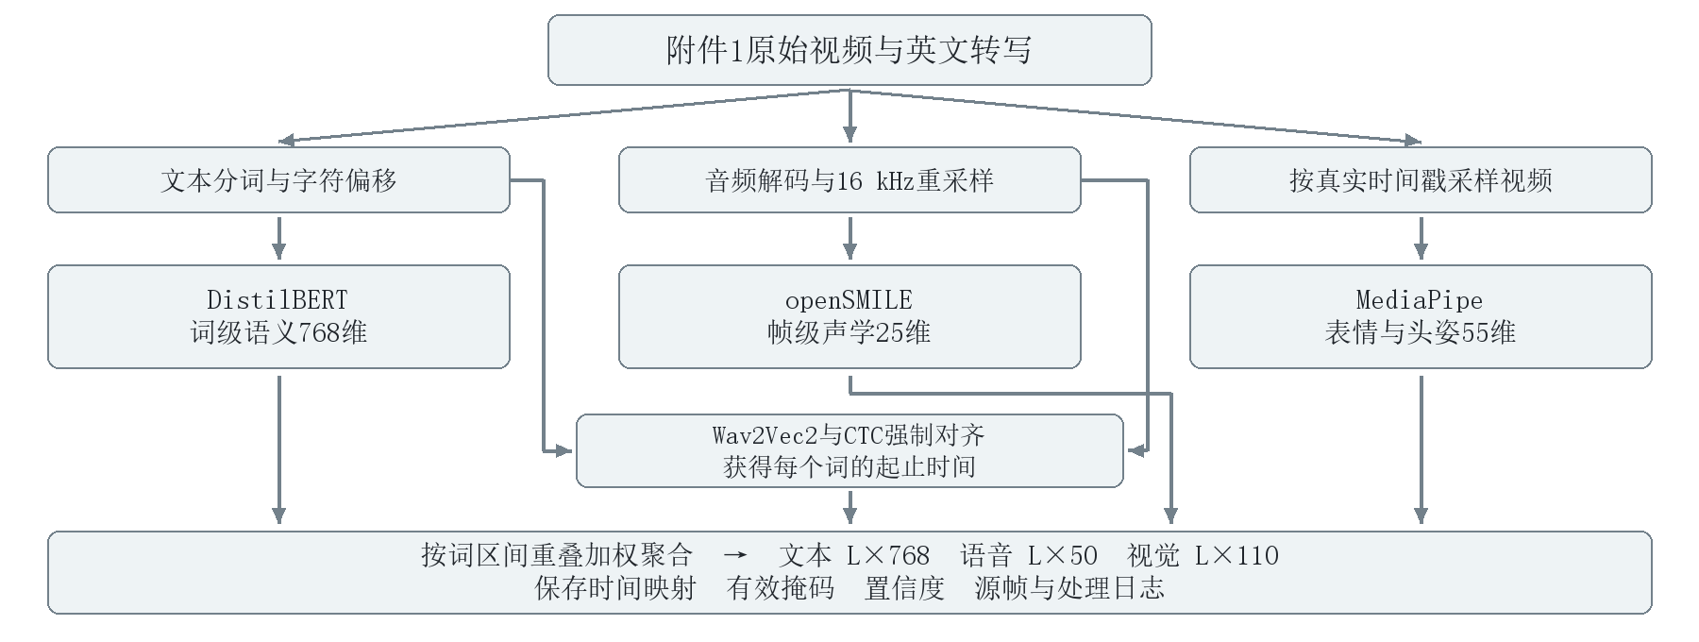
图1 从原始素材到词级三模态特征的处理流程

3.1 样本编号与输入完整性
程序读取附件1的label-100.xlsx，以video_id与clip_id共同定位视频，并构造唯一标识video_id$_$clip_id。读取时核验样本总数为100、编号无重复、表格视频集合与磁盘视频集合一致，并检查标签取值与正负中性含义。原转写和标签原样写入元数据；标签只用于一致性核验及结果登记，不进入特征提取或对齐的目标函数。

3.2 公共时间轴与观测掩码
使用PyAV解码，取容器起始时刻为时间原点。若某帧具有呈现时间戳PTS及对应时间基，则其相对时刻按式（1）计算。音频通过重采样器转换为16 kHz单声道，并根据重采样帧的时间戳放入公共采样数组，而不是忽略偏移后直接拼接。
$$t = PTS × time_base − t_{0} (1)$$
音频数组初始化为零，同时建立同长度的观测布尔数组。写入真实解码数据的位置记为已观测，其余位置仍为未观测。零值在此只承担存储占位作用，后续声学有效性判断还需检查观测比例。因此，容器缺口与实际静音被保留为不同状态。缺失声学上下文仍可能影响强制对齐，这属于后续复核范围。

3.3 文本清理与时间口径
分词规则保留英文缩写中的撇号、带千分位的数字及序数词，并登记原文字符偏移。标点保留在原始文本中，但不作为独立词级特征位置；连字符连接的词按规则拆分。音频对齐使用单独的字符规范化副本，避免对赛题原文作不可追溯修改。
现有处理结果的解码总时长为787.5022秒，单条范围为2.2570至29.2881秒。该范围与题面所述范围不同，本文不据此替换或裁剪视频，而在全量表中统一报告程序记录的解码时间轴长度。时长定义和源文件哈希共同保留，便于对差异进一步复核。

4 三模态情感相关特征的构建

4.1 文本上下文表示
文本采用冻结的DistilBERT英文编码器[1]。将分词结果作为预分词输入，模型进一步产生子词序列和768维最后隐层输出。一个原词可能对应多个子词，若直接使用子词位置将与音频词区间不一致，因此依据分词器返回的word_ids建立映射，对属于同一词的隐层向量取均值：
$$x_{i}^{t} = \frac{1}{|S_{i}|}\sum_{j ∈ S_{i}}{h_{j}}， X^{t} ∈ ℝ^{L×768} (2)$$
程序按最多100个原词分块编码，不静默截断；若子词数量超过模型允许长度，则报错要求减小块大小。当前样本最长65词，均在单个词块内处理。该表示保留块内上下文，但预处理时去掉了作为独立标点的输入，不能声称完全保留原句全部语言线索。语义向量也不直接对应正负情绪概率，其情感判别价值需在下游任务中检验。

4.2 语音低层声学描述符
语音使用openSMILE 2.6.0的eGeMAPSv02低层描述符配置[3]，每个声学帧输出25维向量。选用帧级描述符是为了保留后续按词聚合的时间自由度；该输出并非整句88维统计特征。特征起止时刻直接采用工具返回的帧区间，避免另行假定固定窗口后造成错位。
表3 25维声学描述符的组成
特征组 | 主要内容 | 维数
能量与频谱 | 响度、alphaRatio、Hammarberg指数、两段谱斜率、谱通量 | 6
倒谱 | 第1至第4阶MFCC | 4
基频与音质 | 半音基频、局部抖动、微颤、谐噪比HNR | 4
谐波差异 | H1–H2、H1–A3相关对数相对量 | 2
共振峰 | 前三个共振峰的频率、带宽及相对幅度 | 9
合计 | 按feature_names.json固定列顺序保存 | 25
为避免未观测音频对统计量造成污染，代码计算每帧区间内真实音频采样点的占比ρⱼ，同时检查各维数值是否有限。仅当观测比例不低于95%且数值全部有限时，该声学帧参与词级聚合：
$$m_{j}^{a} = 1\{ρ_{j} ≥ 0.95\} · 1\{x_{j}^{a}各维均为有限值\} (3)$$
这项规则只排除缺失或数值异常帧，并不将所有背景噪声或非语音片段识别为无效。基频为零也不能在此处简单等同于缺失。声学特征的物理含义与质量掩码应结合解释，最终通过词区间内均值和标准差得到50维词级表示。

4 三模态情感相关特征的构建

4.3 面部表情与头部姿态
视觉端按10 Hz目标频率选取具有真实PTS的视频帧。程序依次解码，当帧时刻到达下一个目标采样位置时保留该帧，并据实际时刻更新下一采样门限；因此采样间隔可随原视频时间戳变化。图像宽度超过640像素时等比例缩小，限制的是宽度而非最长边。
采用MediaPipe Face Landmarker[4]检测至多3张人脸，检测与存在置信度阈值均为0.5。多张人脸时依据关键点包围框面积选择最大者。对被选人脸读取52维blendshape系数与面部变换矩阵；前者表示表情混合形状系数，不等同于FACS动作单元，也不能直接视为情感类别。
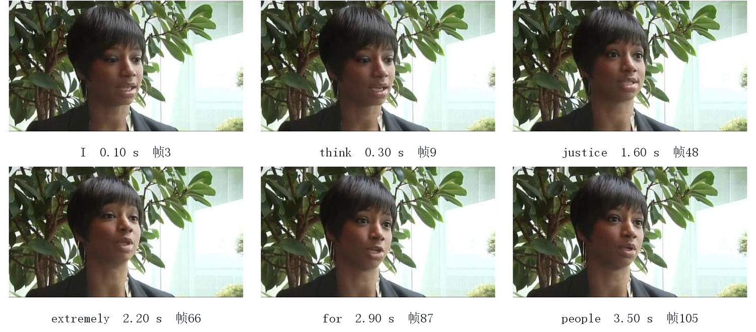
图2 典型样本的原始视频采样帧及可回查位置
设变换矩阵左上角3×3部分为A。为从可能含尺度因素的矩阵中得到合法旋转，先作奇异值分解A = UΣVᵀ，再校正行列式符号，得到旋转矩阵R，并转为xyz顺序的欧拉角。角度使用弧度制：
$$R = U diag(1, 1, det(UV^{T})) V^{T} (4)$$
$$x_{j}^{v} = [b_{j,1}, …, b_{j,52}, θ_{j,x}, θ_{j,y}, θ_{j,z}] ∈ ℝ^{55} (5)$$
相邻采样时刻的中点构成帧支持区间边界，且每帧向左右的支持范围均限制在0.075秒以内，首末区间再限制于视频时长内。该规则防止跨越较大解码缺口。检测失败或数值无效时置零并记mⱼᵛ = 0；同时保留人脸数、选中框和原始帧号，使视觉选择及缺失可回查。图2中的采样时刻是帧PTS，是否参与某词聚合由支持区间重叠决定，不能只比较中心点是否落在词区间内。

5 基于CTC的词级强制对齐模型

5.1 目标序列与最大概率路径
使用Wav2Vec2英文CTC声学模型[2]获得音频各时间步的字符对数概率。转写先大写化，对登记过的数字与序数词进行读法展开，例如10th展开为TENTH；词间插入词分隔符“|”。需要区分词分隔符与CTC blank：前者是目标字符，后者用于状态停留和重复字符分离。原文与字符所属原词的映射同时保留。
$$π^{*} = \underset{π ∈ 𝒜(ℓ)}{arg max}\sum_{t}{log p_{t}(π_{t})} (6)$$
式（6）中𝒜(ℓ)表示能够折叠为目标序列ℓ的合法CTC路径集合。此处求解的是固定声学后验下的最优受约束路径，不涉及重新训练声学模型。将目标扩展为z = (blank, ℓ₁, blank, …, ℓₖ, blank)，用δₜ(s)记录到达第s个状态的最大对数分数。

5.2 Viterbi动态规划与回溯
$$δ_{t}(s) = log p_{t}(z_{s}) + \max_{u ∈ P(s)}δ_{t−1}(u) (7)$$
前驱集合P(s)始终包含合法范围内的s与s−1；只有zₛ不是blank且zₛ与zₛ₋₂不同，才允许加入s−2。初始化时仅首个blank与首个目标字符可达，其余状态设为负无穷。终止时从最后一个字符或末尾blank中选择较大分数，依据记录的转移回溯完整路径。若终止状态不可达，则报告对齐失败。
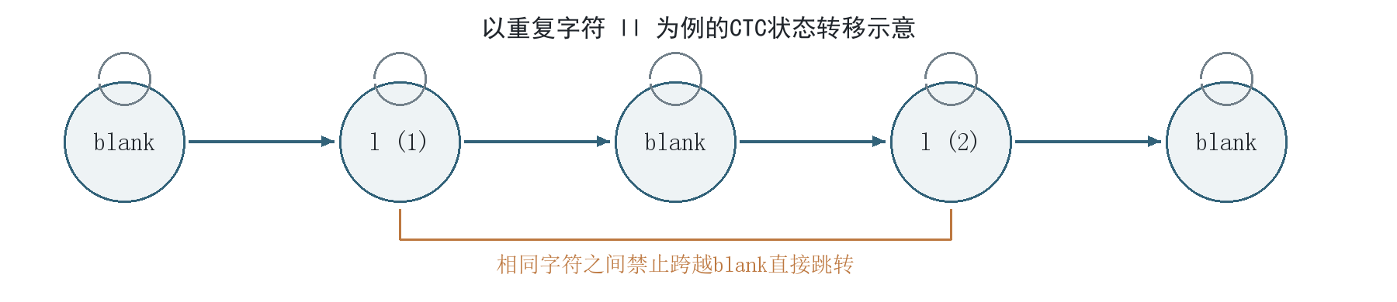
图3 重复字符必须经过blank的完整CTC转移约束

5.3 声学帧到秒的换算
Wav2Vec2卷积前端的总步幅为320个采样点、感受野为400个采样点。对16 kHz输入，时间步长Δt = 0.020秒，首个感受野中心c₀ = 399/(2×16000)。以中心之间的中点构造帧单元边界并裁剪至[0,D]：
$$b_{k} = clip(c_{0} + (k − 1/2)Δt, 0, D) (8)$$
若某词首字符起于帧u，末字符止于帧v（含v），则词区间为[bᵤ,bᵥ₊₁)。这样得到的20毫秒步长是离散时间分辨率，不能据此声称词边界误差小于20毫秒。重复字符拓扑保证路径合法性，但无法消除转写错误或声学识别偏差。

6 词级聚合与质量标记模型

6.1 对齐置信度的定义
对目标字符k，设Fₖ为回溯路径中发射该字符的声学帧集合，先对字符发射概率取几何平均得到cₖ；再对属于词i的字符集合Cᵢ取几何平均得到qᵢ。该两级平均与代码一致，使每个目标字符在词分数中具有相同权重，而非让发射帧较多的字符获得更高权重。
$$c_{k} = exp[\frac{1}{|F_{k}|}\sum_{t ∈ F_{k}}{log p_{t}(ℓ_{k})}] (9)$$
$$q_{i} = exp[\frac{1}{|C_{i}|}\sum_{k ∈ C_{i}}{log(max(c_{k}, {10}^{−30}))}] (10)$$
定义复核标记rᵢ = 1{qᵢ < 0.1 或对齐失败}。阈值0.1是当前配置中的检查门限，未经人工边界真值校准，不是错误概率阈值。低分词仍保留时间区间与特征；没有合法路径时保留文本位置，词区间与对齐掩码置为无效，并保存原始声学、视觉数据。

6.2 按时间重叠进行加权统计
$$w_{ij} = max(0, min(e_{i},f_{j}) − max(s_{i},g_{j})) · m_{j} (11)$$
$$W_{i} = \sum_{j}{w_{ij}}， μ_{i} = \frac{1}{W_{i}}\sum_{j}{w_{ij}x_{j}} (12)$$
$$σ_{i} = \sqrt{\frac{1}{W_{i}}\sum_{j}{w_{ij}{(x_{j} − μ_{i})}^{2}}} (13)$$
式（12）与式（13）仅在Wᵢ > 0时计算，平方和开方按特征维逐项进行。均值描述词内平均状态，标准差补充词内变化幅度。将二者拼接后，语音由25维变为50维，视觉由55维变为110维；文本仍保持768维。累加过程使用float64，保存时转为float32，以减少大数值常量描述符的舍入误差。
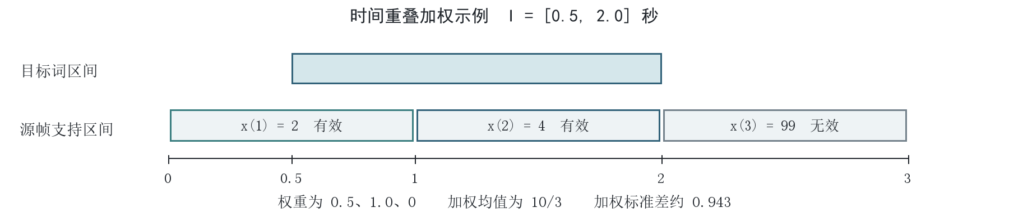
图4 时间重叠加权与无效帧排除的数值示例

6.3 缺失与未分配区间
当Wᵢ = 0时，输出零向量并将该词的模态掩码置False；Wᵢ > 0只说明存在有效贡献，不保证覆盖整个词区间。词间未分配区间取所有有效词区间在[0,D]内的补集，单独保存而不自动称为静音。帧级聚合会压缩词内先后顺序，因此原始帧特征及其时间戳一并保留，以支持复算与更细的时序分析。

7 算法实现与特征文件规范

7.1 单条样本的执行逻辑
主程序由process_one串联处理。首先按真实时间戳解码音频并分词；随后获得词级文本向量与强制对齐区间；再提取帧级声学和视觉特征，调用统一的区间聚合函数；最后计算质量提示，检查输出数值有限性，并保存压缩数组和元数据。异常采用逐样本日志记录，全局失败计数使运行结束状态可检查。
表4 核心函数与数学模型的对应关系
代码位置 | 功能 | 对应对象
read_manifest | 读取并核验输入清单 | 样本与视频的一一对应
media_audio | 解码、重采样及观测登记 | 式（1）与公共时间轴
text_features | 子词隐层向量平均 | 式（2）
audio_features / visual_features | 帧级提取与有效性检查 | 式（3）至式（5）
align / ctc_viterbi | 声学后验、动态规划与回溯 | 式（6）至式（10）
pool_intervals | 时间重叠加权均值与标准差 | 式（11）至式（13）
collate | 按批内最长序列补齐 | 补齐掩码与有效长度

7.2 文件字段与追溯关系
每条样本输出一个NPZ数值文件和一个JSON元数据文件。NPZ保留三模态词级矩阵、原始帧特征及掩码；JSON保存原始文本、标签、字符与子词映射、每词参与聚合的源帧索引、源文件和输出文件哈希、处理指纹与告警。由“词索引—时间区间—源帧索引—视频路径”可定位原始证据。
表5 主要输出字段与形状
字段 | 形状或类型 | 含义
text / audio / vision | L×768 / L×50 / L×110 | 三模态词级特征
word_intervals | L×2 | 每词起止时间
word_char_offsets | L×2 | 原文字符起止偏移
alignment_confidence | L | 对齐分数，未校准
各模态mask与alignment_mask | L个布尔值 | 观测有效性及路径有效性
alignment_review_mask | L个布尔值 | 低分或失败复核标记
audio_raw / vision_raw | Fₐ×25 / Fᵥ×55 | 帧级特征与配套时间字段
valid_length / padding_mask | 整数 / L个布尔值 | 实际词数与补齐标记

7.3 变长存储和计算复杂度
磁盘保存完整变长序列，不强制截断为50词。批量读取时按该批最长词数补零，补齐掩码设为True，模态有效掩码设为False。若CTC时间步数为T、目标字符数为K，动态规划的时间复杂度为O(TK)，回溯表空间为O(TK)；当前区间聚合逐词检查源帧，复杂度为O(L(Fₐ+Fᵥ))，适用于本问短视频规模。

8 全量结果与质量分布
对附件1的100条样本完成提取，共保留1931个词。每条样本均有词级时间区间和有效语音贡献，视觉有效词为1601个，另有330个词未获得有效人脸特征。图5展示解码时长、词数和质量指标的实测分布。
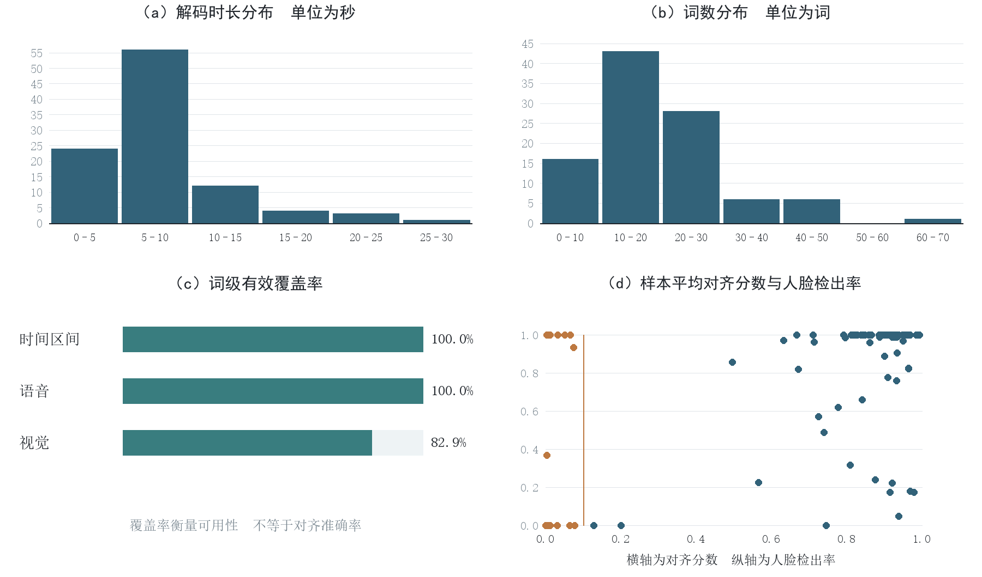
图5 全量100条样本的规模与特征可用性分布
表6 全量结果的主要统计量
指标 | 结果 | 统计口径
样本完成数 | 100 / 100 | 成功生成特征与元数据
总时长与总词数 | 787.5022秒；1931词 | 解码时间轴；完整分词序列
词级时间区间与语音覆盖 | 100%；100% | 均为1931 / 1931
视觉有效词比例 | 82.91% | 1601 / 1931
采样帧有效人脸比例 | 81.91% | 6462 / 7889
低分词与低均分样本 | 342词；18条样本 | 词分数或样本均分低于0.1
含复核提示样本 | 69 / 100 | 各类告警的样本并集
压缩特征体积 | 14.28 MiB | 仅100个NPZ文件
样本词数从5至65不等，其中1条超过50词，说明完整变长存储能够避免固定长度截断。低分词占17.71%，需要结合回听判断原因；另外20个采样帧存在多人脸。不同告警可以同时出现在同一条样本中，不能直接相加解释为告警样本数。
视觉未覆盖可能与无人脸、遮挡或检测失败等因素有关，但现有数据仅支持“缺少有效视觉贡献”的结论，尚未逐条人工归因。图5（d）展示两种质量信号的联合分布，不构成因果关系或性能提升证明。完整逐样本数值见表9。

9 典型样本的时序对应验证
按原表顺序，选择首条全部词可对齐、无低分词、人脸有效率大于80%且无多人脸采样帧的样本−THoVjtIkeU$_$2。其解码时长约4.29秒，转写为“I think social justice is extremely important for young people.”。选择规则只用于展示，不能代替全量质量评价。
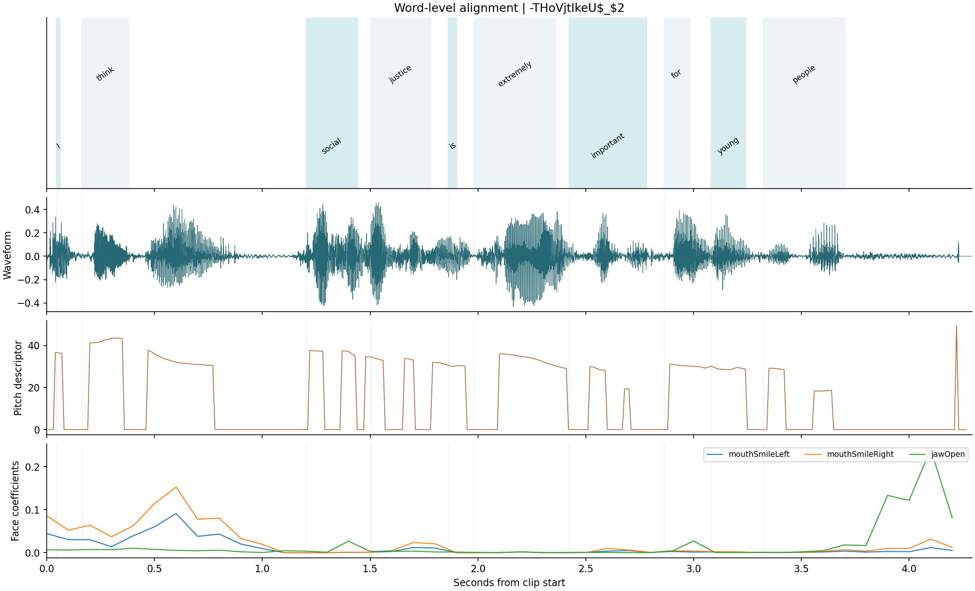
图6 典型样本的词区间 音频波形 基频描述符与面部系数
图6横轴为视频起点后的秒数。第一行是强制对齐生成的词区间，后续行分别展示音频波形、半音基频描述符及部分面部系数。词区间之间的空白仅表示未分配给目标词的时段。图2进一步提供可回看的采样帧，与表7共同构成从文本到源素材的对应证据。
表7 典型样本的逐词对齐结果
词 | 起点/s | 终点/s | 分数 | 语音帧数 | 视觉帧数
I | 0.042 | 0.062 | 0.802 | 4 | 2
think | 0.162 | 0.382 | 1.000 | 24 | 3
social | 1.202 | 1.442 | 0.985 | 26 | 3
justice | 1.502 | 1.782 | 0.984 | 30 | 4
is | 1.862 | 1.902 | 0.999 | 6 | 1
extremely | 1.982 | 2.362 | 0.987 | 40 | 5
important | 2.422 | 2.782 | 1.000 | 38 | 5
for | 2.862 | 2.982 | 0.999 | 14 | 2
young | 3.082 | 3.242 | 1.000 | 18 | 2
people | 3.322 | 3.702 | 0.342 | 40 | 5
例如important对应2.422至2.782秒，由38个有效声学帧和5个有效视觉支持区间贡献，最终生成768/50/110维三模态向量。people分数约0.342，虽然低于多数其他词，但高于0.1门限，不属于当前规则下的低分词；仅凭该分数不能推断发音截断。上述对应关系属于可视核验展示，尚无人工逐词边界真值用于计算时间误差。

10 结果核验与可复现性

10.1 结构核验和独立数值复算
汇总程序对全部特征检查样本身份、原文与标签一致性、输出文件哈希、有效长度、特征形状、有限数值、字符偏移回读、词区间正长度与单调性、视频PTS顺序。随后从保存的帧级特征重新计算词级聚合，核对结果、掩码和源帧索引。数值比较采用相对容差与绝对容差均为2×10⁻⁵的allclose规则，并非声称所有绝对误差都小于2×10⁻⁵。
现有validation.json记录结构与数值检查错误列表为空。另有6项算法检查覆盖重复字符blank约束、不可行路径、无效帧排除与加权聚合、字符偏移与区间补集、数字分词以及超过50词的批量补齐。结构正确和复算一致只验证实现与保存规则，不验证词语的真实发音边界或说话人身份。

10.2 固定配置与环境记录
表8 运行环境与主要参数
组件或配置 | 当前记录 | 用途
Python / NumPy / SciPy | 3.12.14 / 1.26.4 / 1.13.1 | 数值计算与旋转处理
PyTorch / Transformers | 2.8.0 / 4.57.6 | 冻结模型推理
PyAV / openSMILE | 14.2.0 / 2.6.0 | 音视频解码与声学提取
MediaPipe | 0.10.21 | 人脸与表情系数提取
DistilBERT修订号 | 12040accade4… | 完整修订号见环境快照
Wav2Vec2修订号 | 22aad52d435e… | 完整修订号见环境快照
音频采样率 / 视频采样率 | 16000 Hz / 10 Hz | 公共时间轴与采样配置
人脸阈值 / 对齐复核阈值 | 0.5 / 0.1 | 观测筛选与复核提示
文本词块 / CPU线程 / 随机种子 | 100 / 4 / 20260923 | 可复现参数
预训练模型在准备阶段下载并登记修订号和逐文件哈希，正式提取阶段强制离线。源视频、标注表、代码、模型清单和配置均留有版本证据。断点续跑只有在处理指纹、源视频哈希和输出哈希均一致时跳过样本，避免直接沿用来源不明或已损坏的缓存。

10.3 复现流程与交付组织
依照requirements-lock.txt建立环境后，执行prepare_models.py准备模型，再运行run.ps1。入口依次调用算法检查、pipeline.py全量提取、summarize.py核验与汇总以及package_results.py打包。独立读取通过read_features.py完成，无需加载pickle对象。
若仅调整聚合规则，可利用reaggregate.py从保存的原始帧特征重算，避免重新提取深度表示。本次结果记录了以float64累加器重算词级聚合的处理历史。压缩特征14.28 MiB不等于全部提交附件体积，最终提交还需统计代码、说明等文件，并按赛题统一限制检查总大小。

11 模型评价与结论

11.1 方法的合理性与适用范围
本文把跨模态组织转化为“已知文本的时间定位”和“异步帧特征的区间统计”两个可计算子问题。前者由完整CTC拓扑约束的动态规划求解，后者由统一的时间重叠权重定义。两部分均具有明确输入、输出与失败规则，使特征生成不仅得到矩阵，还能提供矩阵位置与原始素材之间的对应记录。
词级序列保留局部语言单位，均值与标准差同时描述区间内平均状态与波动。独立模态掩码能区分可用贡献和缺失位置，原始帧数据允许重新聚合。由于没有利用情感标签调整提取器，本问结果可作为基础表示与审计材料；但是否改善情感分类或回归，仍需后续模型与验证集实验支持。

11.2 局限性与可实施的改进
一是强制对齐对转写一致性敏感。18条样本平均分数低于0.1，应优先回听源音频，并对照保存的转写与模型直接识别文本区分原因；不能自行替换题目转写。二是10 Hz视觉采样和词级统计会压缩短暂动作及词内先后顺序，最大人脸规则也可能选错主体。可在后续人工复核后评估更密采样或说话人确认，但这些改进尚未在当前结果中完成。
三是目前没有人工逐词边界真值，无法报告平均边界误差、对齐准确率或校准后的置信度。可预先制定抽样规则，标注起止时间，再计算误差及分数分层表现。四是当前768/50/110维特征与附件2的768/74/35维接口不同；问题二、三如采用附件2训练，应保持附件2规定的输入版本，不能将本问特征直接替换为同义输入。

11.3 本问结论
模型已为100条样本生成完整的词级三模态表示与追溯信息。1931个词均获得时间区间和有效语音贡献，1601个词具有有效视觉贡献；342个低分词及其他异常均保留复核标记。实现层面满足全量覆盖、可核验时序组织和复现记录要求，质量层面仍需人工边界标注与异常回看，不能将可用性统计外推为情感预测性能。

参考资料
[1] DistilBERT community. distilbert-base-uncased模型卡[EB/OL]. https://huggingface.co/distilbert/distilbert-base-uncased，访问日期2026-09-24.
[2] Meta. wav2vec2-base-960h模型卡[EB/OL]. https://huggingface.co/facebook/wav2vec2-base-960h，访问日期2026-09-24.
[3] audEERING. openSMILE Python Documentation[EB/OL]. https://audeering.github.io/opensmile-python/，访问日期2026-09-24.
[4] Google. Face landmark detection guide[EB/OL]. https://developers.google.com/edge/mediapipe/solutions/vision/face_landmarker，访问日期2026-09-24.
[5] 赛题材料. 复杂场景下多模态情感预测的数学建模与算法设计及附件1，2026.
[6] 问题一程序与运行记录. pipeline.py，alignment.py，summarize.py及results目录下全量特征、统计表和环境快照，2026.

12 全量样本特征提取结果
表9按源表顺序列出全部100条样本。每条均包含文本T、语音A和视觉V，维度统一为768/50/110，粒度均为词级；因此将共有字段置于表注，逐行保留时长、词数及有效性。时长采用公共解码时间轴口径；A/V为语音和视觉有效词数，低分为q < 0.1的词数。
表9 全部样本的逐条结果 第1至34条
序号 | 样本编号 | 时长/s | 词数 | A | V | 低分 | 状态
1 | -3g5yACwYnA$_$13 | 5.514 | 15 | 15 | 15 | 1 | 复核
2 | -3g5yACwYnA$_$3 | 14.389 | 29 | 29 | 29 | 1 | 复核
3 | -3g5yACwYnA$_$2 | 9.394 | 14 | 14 | 14 | 1 | 复核
4 | -3g5yACwYnA$_$9 | 8.817 | 23 | 23 | 23 | 2 | 复核
5 | -3nNcZdcdvU$_$5 | 7.868 | 18 | 18 | 18 | 1 | 复核
6 | -HwX2H8Z4hY$_$2 | 3.982 | 7 | 7 | 1 | 3 | 复核
7 | -HwX2H8Z4hY$_$5 | 5.653 | 9 | 9 | 2 | 0 | 复核
8 | -HwX2H8Z4hY$_$6 | 3.358 | 7 | 7 | 5 | 0 | 复核
9 | -HwX2H8Z4hY$_$9 | 7.734 | 22 | 22 | 0 | 2 | 复核
10 | -NFrJFQijFE$_$1 | 5.746 | 16 | 16 | 0 | 16 | 复核
11 | -NFrJFQijFE$_$2 | 6.856 | 18 | 18 | 0 | 18 | 复核
12 | -THoVjtIkeU$_$12 | 14.896 | 39 | 39 | 39 | 1 | 复核
13 | -THoVjtIkeU$_$2 | 4.292 | 10 | 10 | 10 | 0 | 正常
14 | -THoVjtIkeU$_$6 | 8.097 | 30 | 30 | 30 | 3 | 复核
15 | -UuX1xuaiiE$_$1 | 10.350 | 27 | 27 | 1 | 0 | 复核
16 | -UuX1xuaiiE$_$0 | 3.633 | 9 | 9 | 6 | 1 | 复核
17 | -UuX1xuaiiE$_$3 | 4.130 | 9 | 9 | 9 | 0 | 正常
18 | -UuX1xuaiiE$_$6 | 8.114 | 22 | 22 | 22 | 2 | 复核
19 | -a55Q6RWvTA$_$3 | 22.154 | 65 | 65 | 61 | 2 | 复核
20 | -aNfi7CP8vM$_$7 | 8.695 | 18 | 18 | 18 | 0 | 正常
21 | -aqamKhZ1Ec$_$0 | 10.967 | 14 | 14 | 14 | 0 | 复核
22 | -dxfTGcXJoc$_$1 | 16.161 | 36 | 36 | 36 | 0 | 复核
23 | -dxfTGcXJoc$_$0 | 20.500 | 40 | 40 | 32 | 0 | 复核
24 | -dxfTGcXJoc$_$2 | 16.698 | 34 | 34 | 34 | 1 | 复核
25 | -dxfTGcXJoc$_$6 | 12.735 | 28 | 28 | 28 | 1 | 复核
26 | -egA8-b7-3M$_$26 | 6.031 | 15 | 15 | 15 | 0 | 正常
27 | -egA8-b7-3M$_$17 | 7.271 | 16 | 16 | 16 | 0 | 正常
28 | -egA8-b7-3M$_$18 | 8.386 | 22 | 22 | 22 | 0 | 正常
29 | -egA8-b7-3M$_$16 | 5.538 | 11 | 11 | 11 | 0 | 正常
30 | -egA8-b7-3M$_$13 | 4.184 | 11 | 11 | 11 | 0 | 正常
31 | -egA8-b7-3M$_$1 | 10.266 | 20 | 20 | 20 | 0 | 复核
32 | -egA8-b7-3M$_$6 | 6.265 | 12 | 12 | 12 | 0 | 正常
33 | -egA8-b7-3M$_$9 | 5.090 | 10 | 10 | 10 | 0 | 正常
34 | -egA8-b7-3M$_$20 | 6.645 | 20 | 20 | 20 | 0 | 正常

12 全量样本特征提取结果续表
续表沿用相同字段与定义。全部记录的文本/语音/视觉维度均为768/50/110，对齐粒度均为词级；磁盘保存完整变长序列，无补齐和50词截断。
表9 全部样本的逐条结果 第35至67条
序号 | 样本编号 | 时长/s | 词数 | A | V | 低分 | 状态
35 | -iRBcNs9oI8$_$3 | 5.621 | 8 | 8 | 0 | 7 | 复核
36 | -iRBcNs9oI8$_$7 | 4.104 | 9 | 9 | 0 | 9 | 复核
37 | -iRBcNs9oI8$_$6 | 2.903 | 5 | 5 | 0 | 4 | 复核
38 | -iRBcNs9oI8$_$9 | 3.416 | 5 | 5 | 0 | 5 | 复核
39 | -iRBcNs9oI8$_$8 | 8.093 | 21 | 21 | 0 | 19 | 复核
40 | -lzEya4AM_4$_$5 | 7.675 | 19 | 19 | 19 | 1 | 复核
41 | -lzEya4AM_4$_$6 | 14.792 | 43 | 43 | 43 | 1 | 复核
42 | -mJ2ud6oKI8$_$1 | 6.103 | 13 | 13 | 0 | 13 | 复核
43 | -mJ2ud6oKI8$_$2 | 5.731 | 11 | 11 | 0 | 11 | 复核
44 | -mJ2ud6oKI8$_$6 | 2.257 | 5 | 5 | 5 | 5 | 复核
45 | -mJ2ud6oKI8$_$9 | 7.033 | 22 | 22 | 22 | 21 | 复核
46 | -mJ2ud6oKI8$_$8 | 4.192 | 11 | 11 | 11 | 11 | 复核
47 | -mqbVkbCndg$_$0 | 6.467 | 14 | 14 | 14 | 0 | 正常
48 | -t217m2on-s$_$2 | 5.686 | 12 | 12 | 12 | 1 | 复核
49 | -t217m2on-s$_$7 | 17.183 | 45 | 45 | 45 | 0 | 正常
50 | -tANM6ETl_M$_$3 | 6.758 | 22 | 22 | 22 | 1 | 复核
51 | -tPCytz4rww$_$11 | 5.467 | 17 | 17 | 17 | 2 | 复核
52 | -tPCytz4rww$_$10 | 4.789 | 12 | 12 | 12 | 0 | 正常
53 | -tPCytz4rww$_$12 | 11.864 | 26 | 26 | 26 | 2 | 复核
54 | -tPCytz4rww$_$16 | 7.206 | 16 | 16 | 16 | 1 | 复核
55 | -tPCytz4rww$_$18 | 6.645 | 16 | 16 | 16 | 0 | 正常
56 | -vxjVxOeScU$_$4 | 9.127 | 21 | 21 | 21 | 3 | 复核
57 | -wMB_hJL-3o$_$7 | 6.044 | 22 | 22 | 22 | 0 | 正常
58 | -wny0OAz3g8$_$1 | 6.844 | 22 | 22 | 1 | 0 | 复核
59 | -wny0OAz3g8$_$0 | 3.333 | 9 | 9 | 9 | 0 | 正常
60 | -wny0OAz3g8$_$3 | 6.146 | 20 | 20 | 0 | 0 | 复核
61 | -wny0OAz3g8$_$2 | 6.687 | 23 | 23 | 23 | 0 | 正常
62 | -wny0OAz3g8$_$5 | 6.912 | 20 | 20 | 1 | 0 | 复核
63 | -wny0OAz3g8$_$7 | 8.068 | 29 | 29 | 10 | 0 | 复核
64 | -wny0OAz3g8$_$9 | 6.213 | 20 | 20 | 20 | 0 | 正常
65 | -571d8cVauQ$_$0 | 5.067 | 12 | 12 | 12 | 2 | 复核
66 | -571d8cVauQ$_$5 | 15.273 | 43 | 43 | 43 | 1 | 复核
67 | -I_e4mIh0yE$_$1 | 7.622 | 18 | 18 | 18 | 0 | 正常
注：复核状态还可能由数字读法、无人脸或多人脸提示触发，因此低分词数为0的样本仍可能需要复核。A/V掩码表示存在有效源帧贡献，不能据此认定词区间已被完整覆盖。

12 全量样本特征提取结果续表
续表沿用相同字段与定义。全部记录的文本/语音/视觉维度均为768/50/110，对齐粒度均为词级；磁盘保存完整变长序列，无补齐和50词截断。
表9 全部样本的逐条结果 第68至100条
序号 | 样本编号 | 时长/s | 词数 | A | V | 低分 | 状态
68 | -I_e4mIh0yE$_$3 | 9.163 | 22 | 22 | 22 | 1 | 复核
69 | -UacrmKiTn4$_$10 | 7.362 | 18 | 18 | 18 | 0 | 正常
70 | -UacrmKiTn4$_$4 | 4.741 | 14 | 14 | 14 | 0 | 正常
71 | -hnBHBN8p5A$_$7 | 7.372 | 13 | 13 | 0 | 13 | 复核
72 | -hnBHBN8p5A$_$6 | 6.401 | 13 | 13 | 0 | 12 | 复核
73 | -qDkUB0GgYY$_$6 | 4.678 | 16 | 16 | 16 | 3 | 复核
74 | -uywlfIYOS8$_$4 | 6.045 | 18 | 18 | 18 | 0 | 正常
75 | -6rXp3zJ3kc$_$8 | 12.805 | 34 | 34 | 34 | 0 | 正常
76 | -9y-fZ3swSY$_$0 | 6.833 | 22 | 22 | 22 | 4 | 复核
77 | -9y-fZ3swSY$_$4 | 2.821 | 9 | 9 | 9 | 2 | 复核
78 | -9y-fZ3swSY$_$8 | 4.989 | 12 | 12 | 5 | 0 | 复核
79 | -AUZQgSxyPQ$_$2 | 22.511 | 41 | 41 | 41 | 3 | 复核
80 | -HeZS2-Prhc$_$2 | 8.262 | 16 | 16 | 16 | 1 | 复核
81 | -MeTTeMJBNc$_$0 | 9.300 | 21 | 21 | 21 | 0 | 正常
82 | -MeTTeMJBNc$_$13 | 5.430 | 14 | 14 | 14 | 0 | 正常
83 | -MeTTeMJBNc$_$7 | 10.517 | 31 | 31 | 31 | 1 | 复核
84 | -RfYyzHpjk4$_$11 | 5.239 | 17 | 17 | 17 | 0 | 正常
85 | -RfYyzHpjk4$_$8 | 4.589 | 17 | 17 | 17 | 0 | 正常
86 | -RfYyzHpjk4$_$2 | 5.516 | 25 | 25 | 24 | 4 | 复核
87 | -UUCSKoHeMA$_$0 | 7.800 | 18 | 18 | 18 | 0 | 正常
88 | -ri04Z7vwnc$_$0 | 2.807 | 8 | 8 | 0 | 7 | 复核
89 | -ri04Z7vwnc$_$2 | 6.027 | 16 | 16 | 8 | 16 | 复核
90 | -ri04Z7vwnc$_$5 | 3.545 | 8 | 8 | 8 | 8 | 复核
91 | -s9qJ7ATP7w$_$1 | 4.792 | 11 | 11 | 11 | 1 | 复核
92 | -s9qJ7ATP7w$_$0 | 6.800 | 24 | 24 | 24 | 1 | 复核
93 | -s9qJ7ATP7w$_$5 | 8.561 | 19 | 19 | 19 | 1 | 复核
94 | -s9qJ7ATP7w$_$4 | 4.427 | 9 | 9 | 6 | 1 | 复核
95 | -s9qJ7ATP7w$_$7 | 6.966 | 28 | 28 | 14 | 4 | 复核
96 | -s9qJ7ATP7w$_$6 | 2.475 | 5 | 5 | 5 | 0 | 正常
97 | -s9qJ7ATP7w$_$8 | 3.295 | 12 | 12 | 12 | 0 | 正常
98 | -yRb-Jum7EQ$_$1 | 29.288 | 49 | 49 | 49 | 42 | 复核
99 | -yRb-Jum7EQ$_$5 | 13.169 | 25 | 25 | 25 | 23 | 复核
100 | -yRb-Jum7EQ$_$6 | 11.243 | 19 | 19 | 19 | 18 | 复核
合计：100条样本，787.5022秒，1931词，A = 1931，V = 1601，低分词342个，含复核提示样本69条。状态“正常”仅表示未触发当前配置的提示规则，不代表人工确认无误。全部词级时间区间、帧级数值及源索引保存于配套特征和元数据中。

